**Инструкция для телефонов под управлением android**

Для добавления приложения «Расписание НТИТП» необходимо:

* В адресной строке браузера ввести название сайта «mobile.ntitp.ru»

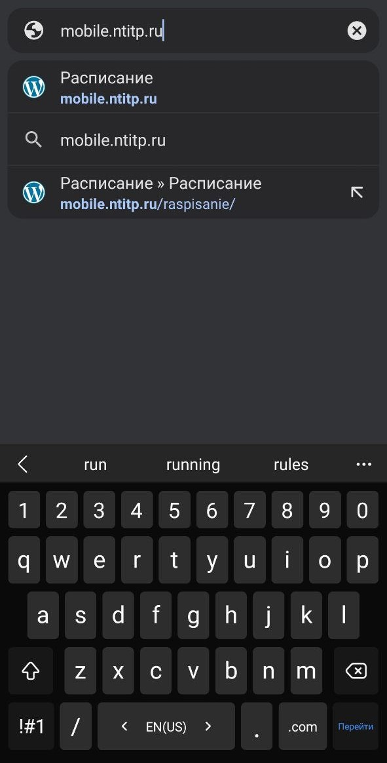

После перехода на сайт, нажать на иконку вертикальные три точки

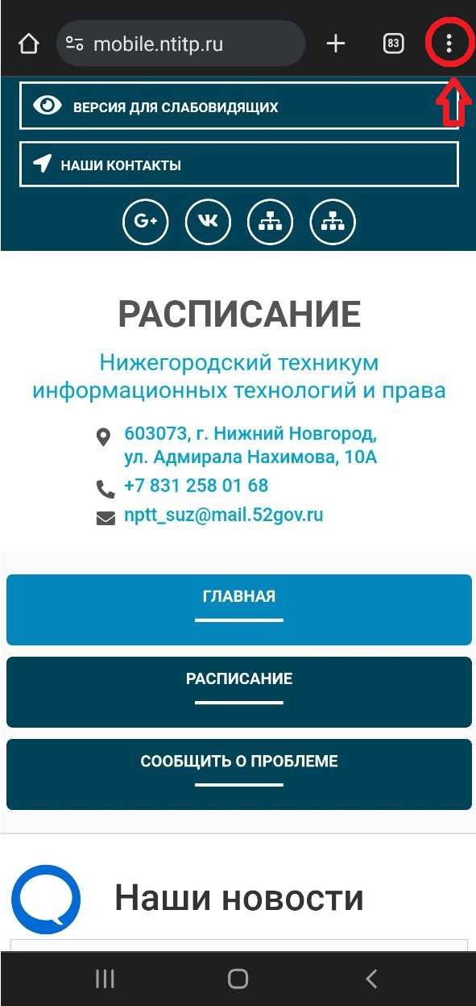

И выбрать меню «Добавить на гл. экран»

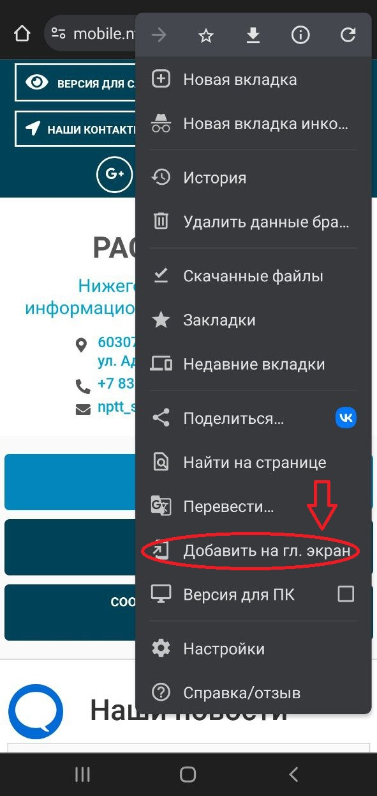

Через пару минут значок приложения появится на вашем экране.